Nama : Rhenald Setyono

NIM : 2540122672

Soal 1

1. Jawaban nomor 1-1
2. Gen apakah yang dikode oleh kedua urutan di atas?

* Gene 1 = Orangutan Sumatera
* Gene 2 = Manusia

1. Organisme apa saja yang terdapat dalam gen tersebut?

* Gene 1 = Pongo abelii, Pan troglodytes, Homo sapiens
* Gene 2 = Manusia

1. Berapa panjang gen tersebut?

* Gene 1 = 991
* Gene 2 = 5139

1. Jawaban nomor 1-2

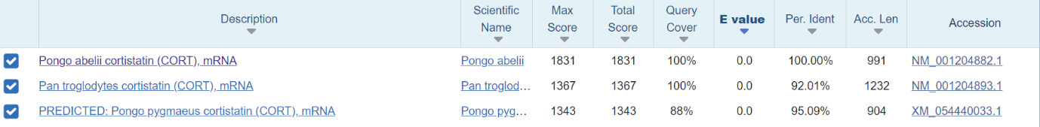

* Description

Deskripsi atau informasi mengenai hasil pencocokan yang ditemukan oleh BLAST.

* Max Score

Skor tertinggi yang diperoleh dalam pencocokan antara urutan query dan urutan referensi dalam database.

* Total Score

Total skor dari semua pencocokan yang ditemukan dalam hasil BLAST.

* Query Score

Skor yang diperoleh oleh urutan query tertentu saat dicocokkan dengan urutan referensi dalam database.

* E value

Perkiraan jumlah kesalahan yang diharapkan dalam pencocokan acak antara urutan query dan urutan referensi.

* Ident

Persentase kesamaan antara urutan query dan urutan referensi.

* Accesion

Nomor akses atau kode unik yang diberikan kepada urutan referensi dalam database.

Soal 2

Hitunglah score sequence alignment dari set DNA berikut menggunakan algoritma Dynamic Programming :

|  |  |  |  |  |  |  |  |  |  |  |  |
| --- | --- | --- | --- | --- | --- | --- | --- | --- | --- | --- | --- |
|  | -2 | -4 | -6 | -8 | -10 | -12 | -14 | -16 | -18 | -20 | -22 |
| -2 | 0 | 0 | 0 | 0 | 0 | 0 | 0 | 0 | 0 | 0 | 0 |
| -4 | 0 | -2 | -4 | -6 | -8 | -10 | -12 | -14 | -16 | -18 | -20 |
| -6 | 0 | -4 | -3 | -5 | -7 | -9 | -11 | -13 | -15 | -17 | -19 |
| -8 | 0 | -6 | -5 | -4 | -6 | -8 | -10 | -12 | -14 | -16 | -18 |
| -10 | 0 | -8 | -7 | -6 | -5 | -7 | -9 | -11 | -13 | -15 | -17 |
| -12 | 0 | -10 | -9 | -8 | -7 | -6 | -8 | -10 | -12 | -14 | -16 |
| -14 | 0 | -12 | -11 | -10 | -9 | -8 | -7 | -9 | -11 | -13 | -15 |
| -16 | 0 | -14 | -13 | -12 | -11 | -10 | -9 | -8 | -10 | -12 | -14 |
| -18 | 0 | -16 | -15 | -14 | -13 | -12 | -11 | -10 | -10 | -12 | -14 |

Score = -14